Nr. 4-2002 Den lille neutron

### Fag: Fysik A/B

### Udarbejdet af: Michael Bjerring Christiansen, Ingeniørhøjskolen Aarhus Universitet, juli 2007 opdateret maj 2018

Spørgsmål til artiklen

1. Hvad var de historiske argumenter for forudsigelsen af neutrinoens eksistens?

2. Hvilke egenskaber har neutrinoen, og hvorfor er den så vanskelig at detektere?

3. Hvor mange forskellige neutrinotyper har man i dag kendskab til, og hvad er deres navne?

4. Hvori bestod problemet med neutrinoerne fra Solen?

5. Hvori bestod problemet med de neutrinoer som skabes af den kosmiske stråling?

6. Hvad er forklaringen på begge disse problemer?

Uddybende opgaver og spørgsmål

7. Solen udstråler en effekt på 3,85⋅1026 W. Langt størstedelen denne effektproduktion stammer fra fusionsreaktionen: $4{}_{1}^{1}{\text{H}→{}_{2}^{4}{\text{He}}+2{\text{e}}^{+}+2{\text{ν}}_{e}}$, som kaldes pp-processen. Hver gang denne reaktion sker, frigives i alt en energi på 4,2⋅10-12 J. Beregn hvor mange neutrinoer solen producerer pr. sekund.

8. Beregn antallet af neutrinoer fra Solen, der rammer Jorden pr. kvadratcentimeter pr. sekund. (Afstanden mellem Jorden og Solen er 1,496⋅1011 m og overfladearealet af en kugle er givet ved , hvor *R* er kuglens radius.) I artiklen står, at tallet er ca. 10 milliarder/(cm2⋅s), er det tal præcist?

9. I Solen foregår flere kerneprocesser end bare pp-processen. Figuren herunder viser et beregnet neutrinospektrum fra Solen fordelt på forskellige processer.

pp-processen er den kendte.

I pep-processen reagerer to 1H (protoner) og en elektron og danner blandt andet en deuteron, 2H.

I hep-processen reagerer 1H med 3He og danner blandt andet 4He.

I 8B-processen laver 8B et *β+*-henfald.

I 7Be-processen reagerer 7Be med en elektron og danner blandt andet 7Li.

Opskriv reaktionsskemaerne for hver af de fire reaktioner (brug bevarelsessætningerne til at afgøre hvilke andre partikler der eventuelt udsendes ved reaktionen).

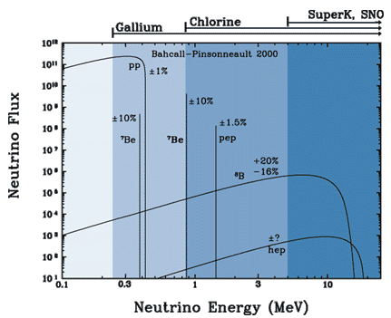

Ref.: [www.mpi-hd.mpg.de/nubis/images/snspectrum.gif](http://www.mpi-hd.mpg.de/nubis/images/snspectrum.gif)

10. Beregn Q-værdien for 7Be-reaktionen og sammenlign neutrinoens energi med reaktionens Q-værdi. Hvad er grunden til at neutrinoen får (næsten) al energien?

Lithiumkernen dannes nogle gange i en exciteret tilstand med en energi på 0,48 MeV over grundtilstanden. Passer det med de to 7Be-toppes placering.

11. Forklar, hvorfor neutrinoerne i nogle af de andre reaktioner kan have alle mulige energier op til reaktionens Q-værdi (det kaldes et kontinuert neutrinospektrum).

12. I artiklen beskrives Raymond Davis’ eksperiment med 615 ton af rensemidlet tetrachlorethen (C2Cl4) til at detektere solneutrinoer. Neutrinoerne kan reagere med 37Cl-isotopen hvorved der blandt andet dannes den radioaktive isotop 37Ar. Opskriv reaktionsskemaet for reaktionen.

Beregn antallet af tetrachlorethenmolekyler i Davis’ eksperiment og derpå antallet af 37Cl-atomer, idet 24,23 % af alle chloratomer er 37Cl. Passer det med artiklens tal?

13. I figuren kan man se, hvilke neutrinoer forskellige eksperimenter er i stand til at detektere. Davis’ eksperiment med chlor kunne eksempelvis kun detektere neutrinoer med en energi over 0,81 MeV, mens Galliumeksperimentet kunne detektere neutrinoer med en energi på mindst 0,236 MeV.

Forklar, hvorfor galliumeksperimentet er vigtigt i forhold til at kunne udelukke (større) fejl i solmodellerne.

14. SNO og SuperKamiokande eksperimenterne detekterer neutrinoerne og deres retning ved hjælp af den såkaldte Cherenkov-stråling, som udsendes når neutrinoerne reagerer med atomkerner i vandmolekyler. Brug internettet til at undersøge hvordan Cherenkov-stråling dannes, og hvordan retningen af den indkomne neutrino kan bestemmes (se referencerne).

Perspektiverende opgaver og spørgsmål

På grund af det enorme antal neutrinoer der udsendes fra Solen, kunne man godt være bekymret for om netrinoerne udgør en strålingsfare for mennesker. Det undersøges herunder.

15. Neutrinoer vekselvirker via den svage kernevekselvirkning. Sandsynligheden for, at en neutrino reagerer med en atomkerne, den passerer forbi, kan udtrykkes ved hjælp af det såkaldte spredningstværsnit, .  svarer til det geometriske areal neutrinoen ”ser”. For en typisk solneutrino er dette tværsnit omkring 1⋅10-46 cm2.

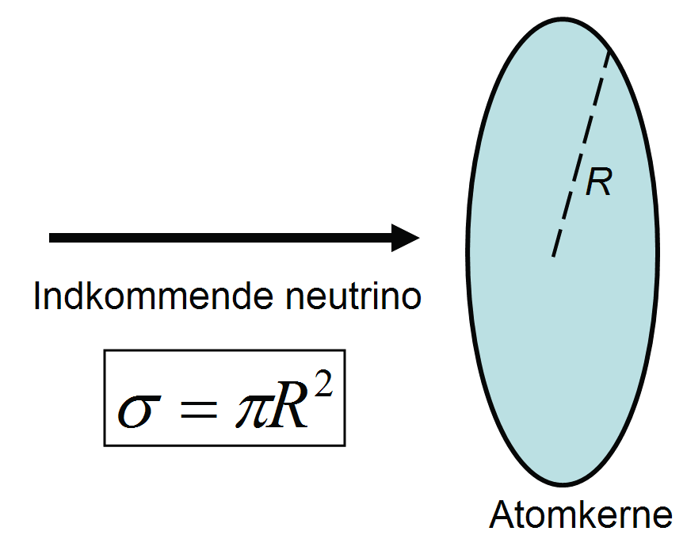

Ref.: Steen Hannestad, IFA, Aarhus Universitet

Det gennemsnitlige antal neutrinoer, der reagerer med atomkerner i kroppen pr. sekund, kaldes *Yν* og er givet ved formlen

fyformel

hvor *N* er antallet af atomer i en menneskekrop og Φ er antallet af neutrinoer der rammer Jorden pr. kvadratcentimeter pr. sekund.

Antag, at et menneske består udelukkende af vand og beregn antallet af vandmolekyler i et menneske, som vejer 70 kg. *N* er 3 gange dette tal, idet der jo er to H-atomer og et O-atom i hvert vandmolekyle. Beregn derpå *Yν*.

16. Omregn *Yν* til antal reaktioner pr. år. Udgør solneutrinoer en strålingsfare?

17. Beregn den vandmængde der kræves, hvis der i gennemsnit skal være én neutrinoreaktion pr. døgn. Bestem vandtankens sidelængde, hvis den har form som en terning.

I praksis er den nødvendige mængde af vand dog langt større fordi man med detektorer, der er baseret på vand som observationsmateriale, kun kan detektere neutrinoer med en energi på mindst 5 MeV (jævnfør figuren af neutrinospektrumet), og det har kun ca. 2 % af solneutrinoerne.

Eksamensopgaver med relevans

Fysik Højt Niveau, August 2000, opgave 4, Neutrinoer fra Solen

Fysik Højt Niveau, August 2006, opgave 5, Kortere halveringstid

Fysik A-niveau, 28. maj 2010, Solneutrinoer

Opgaver med neutrinoer fra Fysik i det 21. århundrede er *ikke* medtaget i denne liste.

Til læreren

I listen herunder findes referencer til en række neutrinoeksperimenter. Hvis man har tid, er det oplagt i små grupper at lade eleverne arbejde med et enkelt eksperiment og derpå holde oplæg for hinanden. Der er nyere artikler i Aktuel Naturvidenskab om neutrinoer, se i Relateret materiale, men denne artikel danner fundamentet for at forstå neutrinoer lidt dybere. Der er også lavet undervisnings-materiale til KATRIN-eksperimentet, som forsøger at bestemme elektronneutrinoens masse.

Relateret materiale

Nogle af ovenstående spørgsmål er bearbejdet af materiale, som artiklens forfatter Steen Hannestad, Institut for Fysik og Astronomi, Aarhus Universitet tidligere har lavet.

Alle artikler fra Aktuel Naturvidenskab kan findes i arkivet her: <http://galleri.au.dk/an>

#### Generelt om neutrinoer

Søgeord: Neutrino

<http://fysikleksikon.nbi.ku.dk/n/neutrinoer/>

<https://da.wikipedia.org/wiki/Neutrino> (se også referencerne der)

Steen Hannestad, Aktuel Naturvidenskab nr. 5 2015, [Et hattrick til neutrinoforskningen](https://aktuelnaturvidenskab.dk/fileadmin/Aktuel_Naturvidenskab/nr-5/AN5-2015fysnobel.pdf)

<http://www.hep.anl.gov/ndk/hypertext/> (eng.)

<https://en.wikipedia.org/wiki/Neutrino> (eng.)

#### Cherenkov/Cerenkov stråling

Søgeord: Cerenkov radiation

<https://da.wikipedia.org/wiki/Tjerenkovstr%C3%A5ling>

<https://www.youtube.com/watch?v=_Kf2f_9MfPc> Video (eng.), der forklarer fænomenet

<http://hst-archive.web.cern.ch/archiv/HST2002/Bubblech/mbitu/cerenkov_effect.htm> (eng.)

- med en del beregninger

#### Udvalgte neutrinoeksperimenter

For en fuldstændig liste se <https://en.wikipedia.org/wiki/List_of_neutrino_experiments>

**KATRIN**

Anna Sejersen Riis, Aktuel Naturvidenskab nr. 3 2008, Nu skal neutrinoens masse bestemmes

<https://www.katrin.kit.edu/> (eng.) officielle hjemmeside

**IceCube**

Rune E. Mikkelsen, Ulrik I. Uggerhøj, Aktuel Naturvidenskab nr. 4 2013, En gigantisk isterning

<https://videnskab.dk/miljo-naturvidenskab/neutrinoer-forvandler-sig-pa-rejse-gennem-jorden>

<https://icecube.wisc.edu/> (eng.) officielle hjemmeside

#### Super-Kamiokande

<http://www-sk.icrr.u-tokyo.ac.jp/sk/index-e.html> (eng.) officielle hjemmeside

<http://www.hyper-k.org/en/index.html> (eng.) om Hyper-Kamiokande

**Sudbury Neutrino Observatory (SNO)**

<https://sno.phy.queensu.ca/> (eng.) officielle hjemmeside

**Davis’ neutrinoeksperiment med 37Cl i Homestake minen**

<https://www.bnl.gov/bnlweb/raydavis/research.htm> (eng.)

<https://www.bnl.gov/bnlweb/raydavis/Science-01-23-76.pdf> (eng.) artikel fra Science

**KamLAND (detekterer lavenergetiske (anti)neutrinoer fra fx atomreaktorer)**

<http://kamland.stanford.edu/> (eng.) - incl. god ikke-teknisk beskrivelse af neutrinooscillationer

<http://www.awa.tohoku.ac.jp/kamlande/> (eng.!) officielle hjemmeside